資訊安全維護宣導 【114.01】
公用電腦不留私人資訊
使用公共場所提供之公用電腦，應避免連線到需輸入帳號密碼才能登入的網站，或記得在使用後確實「登出」，並清除瀏覽器的cookies，才能降低帳號密碼被盜用或個資外洩的風險

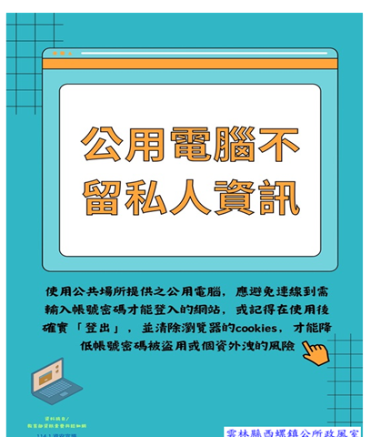

資料來源：台中市政府財政局

雲林縣西螺鎮公所政風室

